«Согласовано» «Утверждаю»
Начальник МКУ «УО» Директор МБУ ДО «СЮН»
Администрации ГО«город Каспийск» _____________ З.А.Салихова
__________ Л.Н.Абрамова «____» _________________ 2021г.

«____» _________________ 2021г М.П.
.
М.П.
.

«Согласовано» Начальник ОГИБДД ОМВД
России по г. Каспийск
Полковник полиции
________________Б.М.Багавудинов «_____»__________ 2021 г.

М.П.

ПАСПОРТ
дорожной безопасности
Муниципального бюджетного учреждения
дополнительного образования
«Станция юных натуралистов» города Каспийск

КАСПИЙСК-2021г.
Общие сведения

Муниципальное бюджетное учреждение дополнительного образования «Станция юных натуралистов» города Каспийск

Тип ОУ Станция юных натуралистов
Юридический адрес ОУ: 368000, РД г. Каспийск ул. Назарова 3
Фактический адрес ОУ: 368000, РД г. Каспийск ул. Назарова 3

Директор МБУ ДО «СЮН» Салихова Зинаида Абдуллаевна,
Телефон 8-928-578-86-83
Заместитель директора по учебно-воспитательной работе
Амарова Айшат Гасановна
Заведующий хозяйством Мирзалиева Марият Ильясовна
Педагог организатор Багамаева Райсат Алиевна
Ответственный работник МКУ «УО» Администрации городского округа «город Каспийск»
Джабраилова Раина Наримановна 89637942033
Ответственные от ОГИБДД ОМВД Росии по г. Каспийск инспектор по пропаганде БДД ст. лейтенант полиции Ширавов В.С. 89604179998

Ответственные работники за мероприятия по профилактике детского
травматизма: замдиректора Амарова А.Г.
(должность) (фамилия, имя, отчество)
Количество учащихся 797 человек
Время занятий в образовательном учреждении: 9⁰⁰ – 18¹⁰ (по рабочим дням, в соответствии с расписанием работы объединений, утвержденным директором учреждения)
Наличие уголка по БДД имеется, в методическом кабинете
(если имеется, указать место расположения)
Наличие класса по БДД нет
(если имеется, указать место расположения)
Наличие автогородка (площадки) по БДД нет
Наличие автобуса в ОУ нет
(при наличии автобуса)

Телефоны вызова экстренных служб:
Пожарная служба (МЧС) - 101
Полиция – 102
Скорая помощь - 103
Единая служба спасения - 11
План - схемы образовательного учреждения

1.Район расположения образовательного учреждения, пути движения транспортных средств и учащихся.
Схема дает общее представление о районе, центром которого является непосредственно образовательное учреждение.
На схеме обозначены:
- расположение жилых домов, зданий и сооружений;
- названия улиц и нумерация домов;
- сеть автомобильных дорог;
- направление движения транспортных средств;
- наземные (регулируемые / нерегулируемые) пешеходные переходы;
- пути движения учащихся в/из образовательного учреждения;
- опасные участки (места, требующие особого внимания участников дорожного движения, где учащиеся пересекают проезжие части дорог не по пешеходному переходу).

2.Организация дорожного движения в непосредственной близости от образовательного учреждения.
Данная схема организации дорожного движения ограничена автомобильными дорогами, находящимися в непосредственной близости от образовательного учреждения.
На схеме обозначены:
- здание образовательного учреждения (с указанием ограждения территории);
- автомобильные дороги и тротуары;
- наземные (регулируемые/нерегулируемые) переходы на подходах к образовательному учреждению;
- дислокация существующих дорожных знаков и дорожной разметки;
- другие технические средства организации дорожного движения;
- направление движения транспортных средств по проезжей части;
- направление безопасного маршрута движения учащихся в/из учреждения.

3. Пути движения транспортных средств к местам разгрузки/погрузки и рекомендуемые безопасные пути передвижения детей по территории образовательного учреждения.
На схеме указана примерная траектория движения транспортных средств на территории образовательного учреждения, в том числе места погрузки/разгрузки, а также безопасный маршрут движения учащихся во время погрузочно-разгрузочных работ. Пересечения путей движения детей и путей движения транспортных средств по территории учреждения исключены.

4. Маршруты движения организованных групп детей от МБУ ДО «СЮН» к другим образовательным учреждениям г. Каспийск.
В связи с тем, что определенное количество учащихся МБУ ДО «СЮН» посещает его в составе организованных детских групп (группы продленного дня, отряды летних пришкольных оздоровительных лагерей), составлены схемы, показывающие возможные безопасные маршруты следования организованных детских групп между МБУ ДО «СЮН» и школами города Каспийск в которых проводятся наши занятия .
На схемах указан безопасный маршрут следования организованной детской группы, а также места пересечения группой проезжей части (регулируемые и нерегулируемые пешеходные переходы).

Район расположения образовательного учреждения.

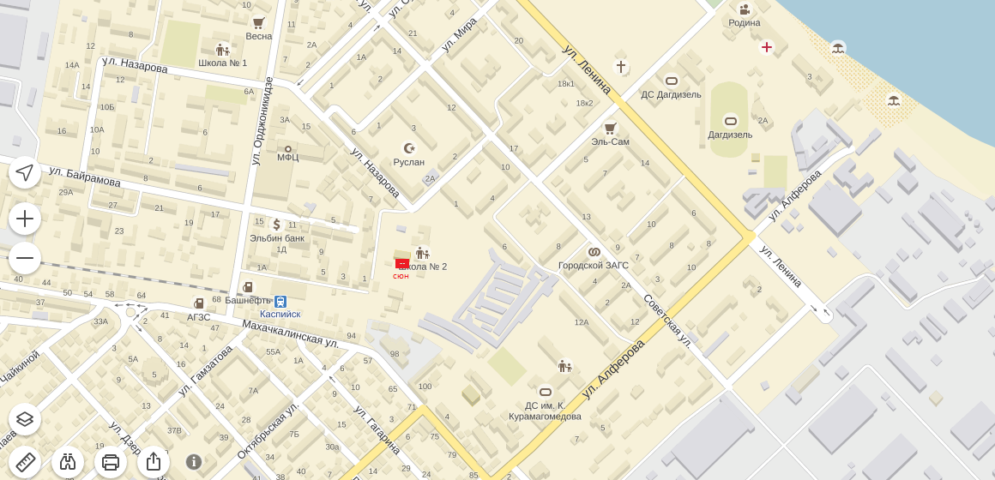

4(а) Безопасный маршрут следования организованных групп детей
МБУ ДО «СЮН» – МБОУ СОШ №1

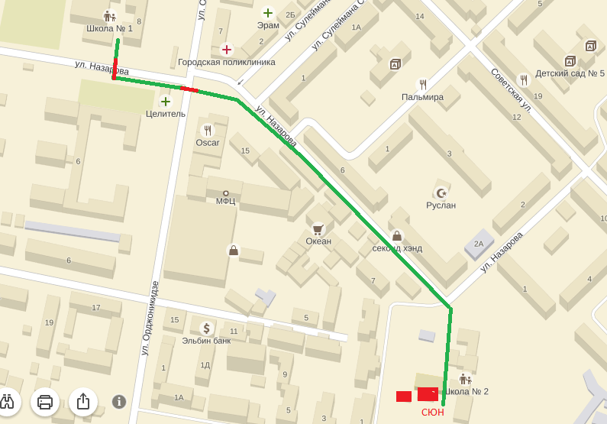

5(а) Безопасный маршрут следования организованных групп детей
МБУ ДО СЮН – МБОУ СОШ №3

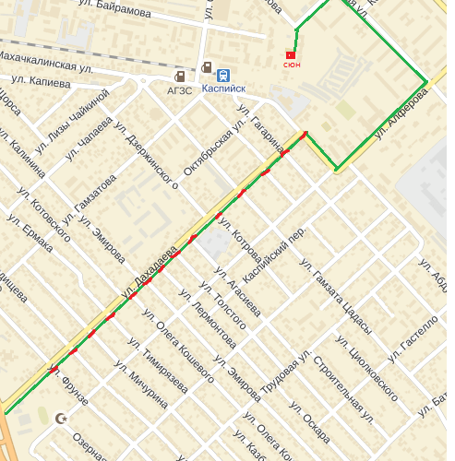

6(а) Безопасный маршрут следования организованных групп детей
МБУ ДО СЮН – МБОУ СОШ №4

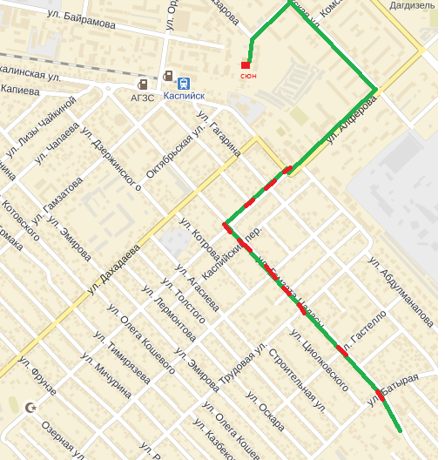

7(а) Безопасный маршрут следования организованных групп детей
МБУ ДО СЮН – МБОУ СОШ №6

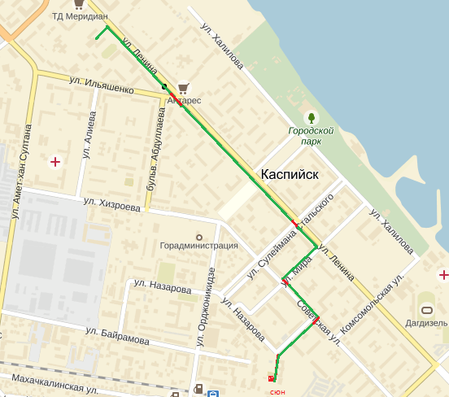

8(а) Безопасный маршрут следования организованных групп детей
МБУ ДО СЮН – МБОУ СОШ №9

Утверждаю Директор МБУ ДО «СЮН»
________ Салихова З.А.

ПЛАН МЕРОПРИЯТИЙ
по пропаганде безопасного дорожного движения
МБУ ДО «Станция юных натуралистов» в 2021-2022 учебном году

№ | Наименование мероприятия | Срок исполнения | Ответственные исполнители
1. | Разработка паспорта безопасности дорожного движения МБУ ДО «СЮН» | сентябрь | заместитель директора учебно-воспитательной работе
2. | Ознакомление педагогов учреждения с паспортом дорожной безопасности на педсовете в начале учебного года  Ознакомление педагогов учреждения с безопасными маршрутами следования организованных групп детей в / из МБУ ДО «СЮН» | до 10.09.2021 | заместитель директора  учебно-воспитательной работе
3. | Проведение бесед о правилах дорожного движения с учащимися объединений с использованием стендов уголка по БДД | сентябрь | педагоги дополнительного образования
4. | Практическая работа с учащимися «Твой безопасный маршрут до «Станции юных натуралистов» | сентябрь-октябрь | педагоги дополнительного образования
5. | Беседы с учащимися «Соблюдай правила дорожного движения на каникулах» | в конце  каждой учебной четверти | педагоги дополнительного образования
6. | Конкурс рисунков и плакатов «Дорога без опасности» для учащихся младшего и среднего школьного возраста | ноябрь | методист
7. | Беседа с учащимися старшего школьного возраста «Как вести себя при дорожно-транспортном происшествии» | февраль | педагоги дополнительного образования
8. | Игра-викторина «Азбука пешехода» для учащихся младшего и среднего школьного возраста | апрель-май | методист
9. | Проверка выполнения плана учебно – воспитательной работы объединения. | В течение года | Зам. дир. Амарова А.Г.  методист Исмаилова А.И.
10. | Проведение бесед с учащимися о правилах дорожного движения | В течение года | Зам. дир.  Амарова А.Г.  Педагоги ДО
11. | Проведение бесед с учащимися о правилах дорожного движения | В течение года | Зам. дир.  Амарова А.Г.  Педагоги ДО

